# 全局函数(最后表格红色的要记住！！！)

什么叫做全局函数？？？也就是说这些函数不属于任何对象，包括window！！！

window对象是什么？它是一个内置对象，也就是说它默认就已经存在的，我们在写js的时候，会加<script></script>，在<script>里面直接定义的所有变量(包括方法)都是window的属性。也就是说我们写js代码的时候，其实默认是在window对象中在写代码，怎么验证？

直接console.log(this);可以看出当前是一个window对象，比如我们写了一句:

var name=”tongwl”; 我要用这个name的时候，直接就console.log(name);其实默认省略了this. 或则是默认省略了 window.

console.log(name);等效于 console.log(this.name); 等效于console.log(window.name);

**看下面代码(手打一遍验证)：**

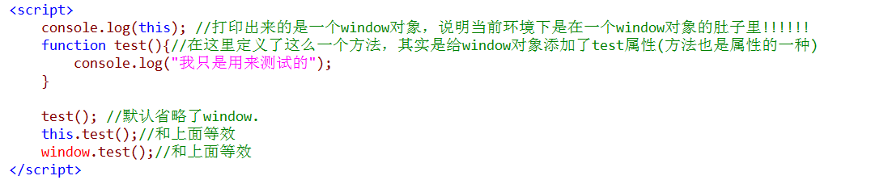

比如window默认有方法叫做alert();我们在用它的时候，一般只写：alert(“我是弹出框”);

其实它的前面默认省略了window.alert(“我是弹出框”);

（还有prompt()等等，我们习惯前面不会带window. **但是他们是属于window对象的,不是全局函数，不属于任何对象的函数才是全局函数！！！**）

以上这些都是window对象的方法，所以不是全局函数，全局函数就是说它前面是没有对象.的，比如 parseInt()，它就是一个全局函数，它前面不是省略window.因为它不属于任何一个对象，但是如果你写成window.parseInt()也不会报错，为什么？因为在有些浏览器下(至少在Chrome浏览器，可能是所有浏览器！)下，window对象自己也添加了parseInt()这个方法了，不仅仅是parseInt，应该是所有的全局函，window对象自己也全部添加了一遍，所以我们只需要记住(**只要记住红色加粗的！！！！！**)只有以下这些才是全局函数，其他全部不是！！！！

参考：[http://www.w3school.com.cn/jsref/jsref_obj_global.asp](http://www.w3school.com.cn/jsref/jsref_obj_global.asp" \t "http://qzs.qq.com/qzone/newblog/v5/_blank)  
  
**全局函数只有以下这些，其他全不是！！！！！！**

|  |  |
| --- | --- |
| **函数** | **描述** |
| [decodeURI()](http://www.w3school.com.cn/jsref/jsref_decodeURI.asp) | 解码某个编码的 URI。 |
| [decodeURIComponent()](http://www.w3school.com.cn/jsref/jsref_decodeURIComponent.asp) | 解码一个编码的 URI 组件。 |
| [encodeURI()](http://www.w3school.com.cn/jsref/jsref_encodeuri.asp) | 把字符串编码为 URI。 |
| [encodeURIComponent()](http://www.w3school.com.cn/jsref/jsref_encodeURIComponent.asp) | 把字符串编码为 URI 组件。 |
| [escape()](http://www.w3school.com.cn/jsref/jsref_escape.asp) | 对字符串进行编码。 |
| **[eval()](http://www.w3school.com.cn/jsref/jsref_eval.asp)** | 计算 JavaScript 字符串，并把它作为脚本代码来执行。 |
| [getClass()](http://www.w3school.com.cn/jsref/jsref_getClass.asp) | 返回一个 JavaObject 的 JavaClass。 |
| **[isFinite()](http://www.w3school.com.cn/jsref/jsref_isFinite.asp)** | 检查某个值是否为有穷大的数。 |
| **[isNaN()](http://www.w3school.com.cn/jsref/jsref_isNaN.asp)** | 检查某个值是否是数字。 |
| **[Number()](http://www.w3school.com.cn/jsref/jsref_number.asp)** | 把对象的值转换为数字。 |
| **[parseFloat()](http://www.w3school.com.cn/jsref/jsref_parseFloat.asp)** | 解析一个字符串并返回一个浮点数。 |
| **[parseInt()](http://www.w3school.com.cn/jsref/jsref_parseInt.asp)** | 解析一个字符串并返回一个整数。 |
| **[String()](http://www.w3school.com.cn/jsref/jsref_string.asp)** | 把对象的值转换为字符串。 |
| [unescape()](http://www.w3school.com.cn/jsref/jsref_unescape.asp) | 对由 escape() 编码的字符串进行解码。 |

tongwl